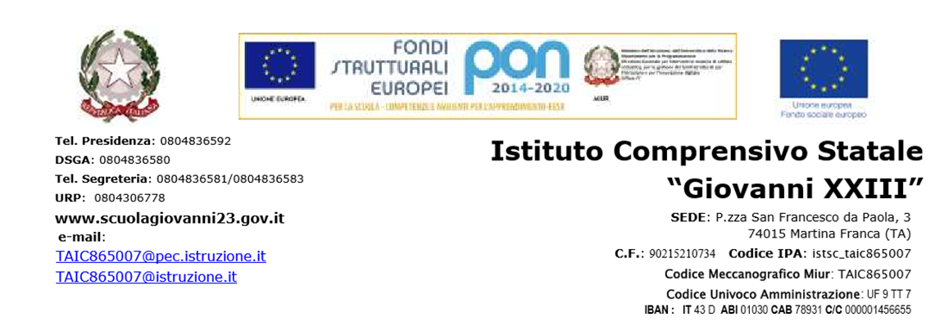
OGGETTO: DOMANDA DI PARTECIPAZIONE ALLA SELEZIONE INTERNA DI TUTOR DI FORMAZIONE PER LA REALIZZAZIONE DELLE AZIONI FORMATIVE PROGRAMMATE NEL PIANO DI FORMAZIONE DELL’AMBITO TA022 - PUGLIA A.S. 2017/2018
(Avviso pubblico di selezione prot. N°__________ del __________)

La sottoscritta /o nata/o a il residente a
via cell. e-mail
in servizio presso questa istituzione scolastica nell’a.s. 2017-18 in qualità di

CHIEDE

l'ammissione alla selezione per l’attribuzione dell’incarico di TUTOR DI FORMAZIONE, per l’attuazione del progetto in intestazione, relativamente all’UFC5.
L’incarico di TUTOR per l’UFC5 – Lingue straniere, è riservato ai soli Docenti di Lingua Inglese.

A tal ﬁne, avvalendosi delle disposizioni di cui all'art 46 del DPR 28/12/2000 n. 445, consapevole delle sanzioni stabilite per le false attestazioni e mendaci dichiarazioni, previste dal Codice Penale e dalle Leggi speciali in materia, dichiara quanto segue:

TITOLI FORMATIVI  In possesso di specifica abilitazione all’insegnamento:  SI  NO  (PREFERENZIALE A PARITA’ DI PUNTEGGIO) | PUNTI | Candidato (*) | Riservato al DS
- Diploma/Laurea di accesso alla figura professionale di docente | 4
- laurea specifica inerente al progetto | 2
- diploma inerente l’area del progetto | 2
- ulteriore laurea triennale o magistrale | 1 per laurea
Corsi di perfezionamento universitari di durata annuale inerenti il progetto: | 1 per ogni corso
Altri corsi di perfezionamento universitari di durata annuale: | 1 per ogni corso
TITOLI PROFESSIONALI
Partecipazione come esperto a corsi PON e a progetti interni alla scuola nell’ambito tematico del progetto | 1 per corso (max 10 punti)
Partecipazione al gruppo di progetto PON | 1 per corso
Tutoraggio in corsi PON | 5 per corso
Animatore digitale | 2
Funzioni strumentali e/o component dello Staff di dirigenza | 2
Componente Team dell’Innovazione | 1
Certificazioni informatiche riconosciute dal MIUR o comunque certificati con titoli rilasciati dal MIUR | 1 per certificazione
 | T O T A L E

Alla presente allega Curriculum Vitae in formato europeo

Luogo e data Firma

